Họ Tên : Nguyễn Văn Trường

MSV : PH35726

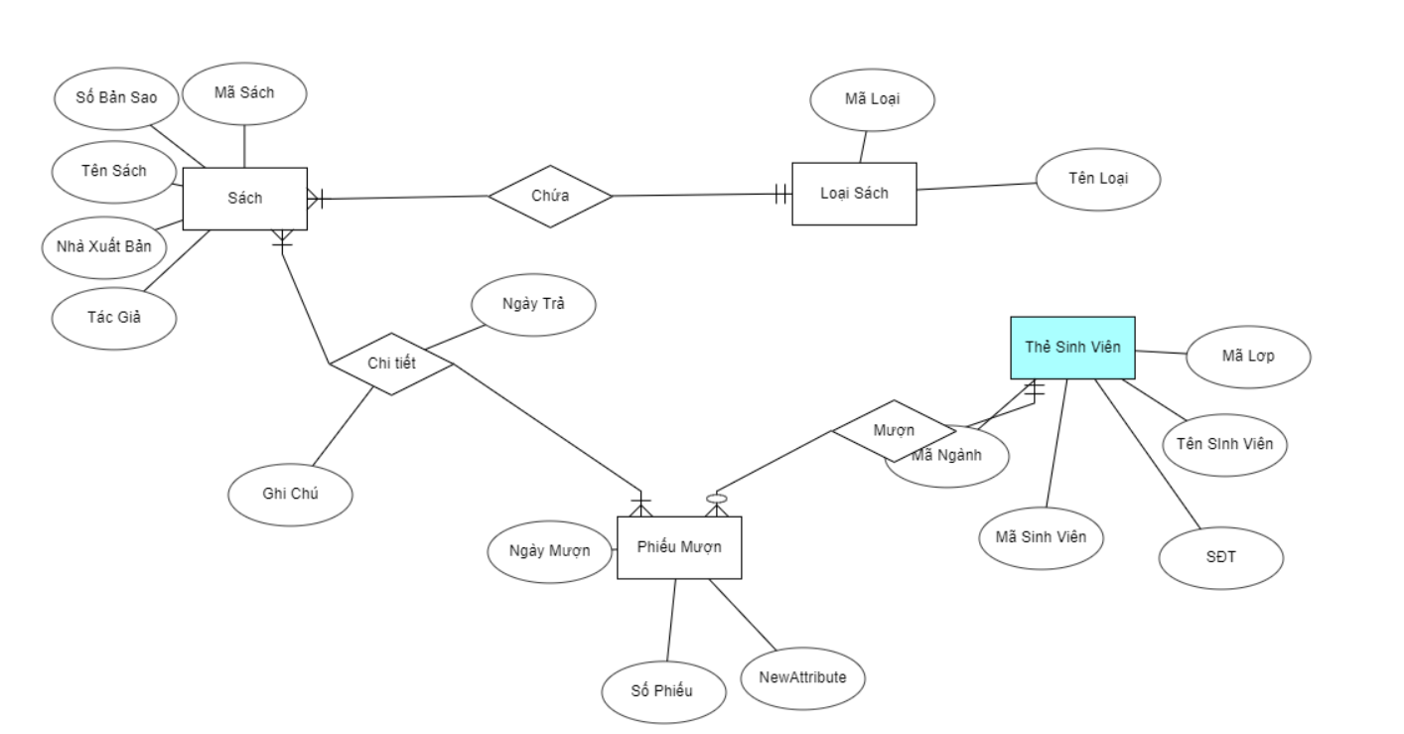

Sách ( Mã Sách , Tên Sách , Tác Giả , Số Trang , Mã Loại )

Loại Sách ( Mã Loại , Tên Loại )

Chi Tiết ( Số Phiếu , Mã Sách , Ghi Chú, Ngày Trả )

Phiếu Mượn ( Số Phiếu , Ngày Mượn , Mã SV )

Thẻ Sinh Viên ( Mã SV , Họ Tên , Mã Lớp )